«Волонтерский Ярыгинский Десант» в деле!
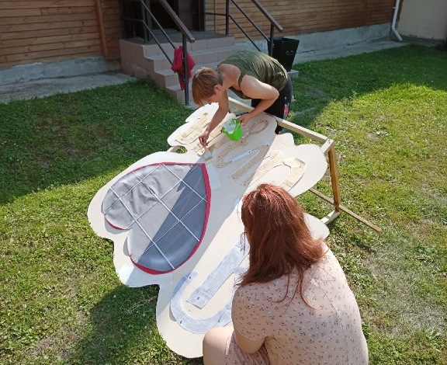
Немного расскажем о своих деяниях реализации проекта ««Волонтерский Ярыгинский десант» при поддержке Фонда Президентских грантов. В селе Сизая с 01 августа полным ходом реализуется проект. 9 августа 2022 года прошел кастинг «Я лидер» для подростков от 10 до 15 лет в отряд «Волонтерский Ярыгинский десант». Организаторы кастинга проводили опрос, интервьюирование и анкетирование, чтобы понять, какие у ребят предпочтения и склонности, чем они хотели бы заниматься, какая волонтерская деятельность им интересна, понимают ли они, кто такой волонтер и чем он занимается. По результатам кастинга, был собран отряд из 12 детей. Это те ребята, которые в наибольшей мере соответствуют волонтерской деятельности.
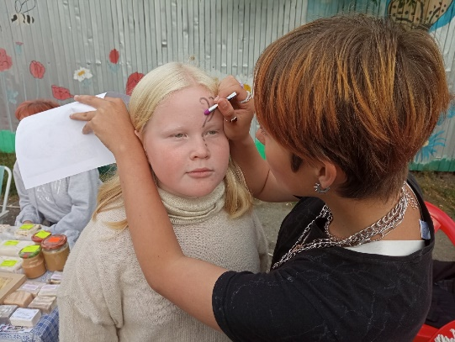
На сегодняшний день реализация проекта идет полным ходом. «Волонтерский Ярыгинский десант» в соответствии с планом проекта на информационно - обучающих мероприятиях получили знания по истории возникновения волонтерства, про событийное волонтерство и волонтерское движение, ребята узнали про правовые акты и документы, регламентирующие волонтерскую деятельность.
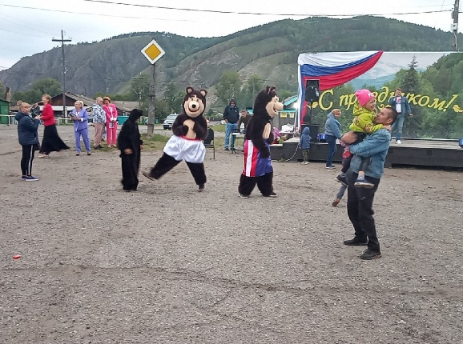
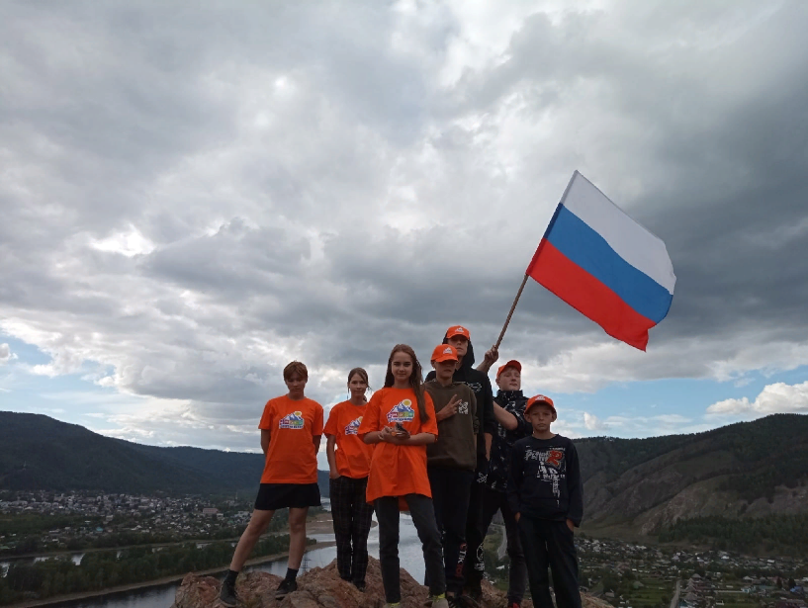
Так же участники отряда успели попробовать свои силы и навыки в волонтерской деятельности, получить собственный опыт в подготовке и участия в празднования Дня села. Ребята подобрали идеи и примеры интересных конкурсов, сделали фотозону, маленьким гостям праздника делали аквагримм, работали аниматорами. Благодаря их помощи было задействовано и старшее и младшее поколение.
Волонтеры активно приняли участие в проведении праздничных мероприятий, посвященных одному из главных государственных символов страны -Дню Государственного флага РФ. Помогли оформить фотозону «Флаг - символ Родины», провели акцию раздача ленточек и флажков, поднятие флага в необычном месте, патриотический час "Флаг России - гордость наша!"
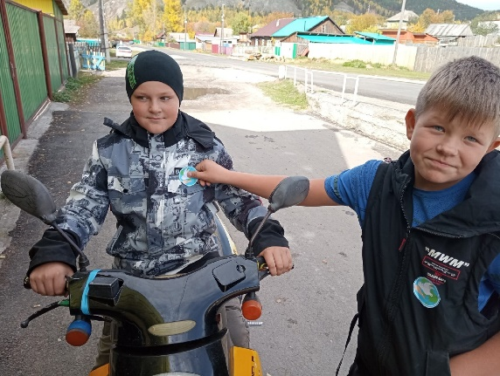
Ребята узнали, что с 2002 года Международный день мира отмечается 21 сентября как день всеобщего прекращения огня и отказа от насилия. Этот праздник призывает всех людей объединить свои усилия с целью противостоять насилию и агрессии. Одним из наиболее известных символов мира является голубь и оливковая ветвь. Его автор - известный испанский художник Пабло Пикассо. Эмблема была создана для первого Всемирного конгресса сторонников мира (1949 год). Команда «Волонтерский Ярыгинский десант» в этот день изготовили наклейки с символом этого дня. Кураторы волонтерского отряда, провели беседу о том, как возникла эта дата, почему именно 21 сентября, что означает голубь, как символ этого дня. Затем волонтеры вышли на улицу села Сизая, рассказали людям об этом дне и вручили, изготовленные наклейки.
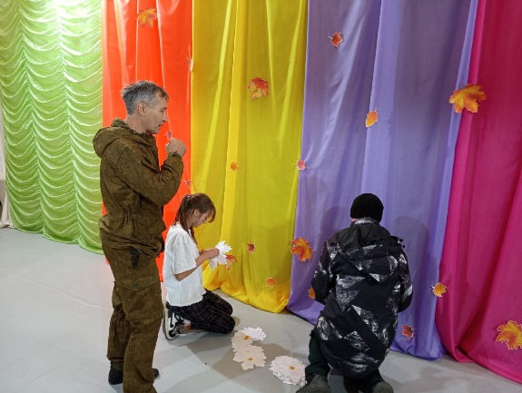
Волонтеры провели три выпуска Стриминг «Событийное волонтерство» направленных на привлечение внимания и популяризацию волонтерской деятельности, а также на информирование и освещение жизни проекта.
Также участвовали в подготовке мероприятия, посвящённые международному Дню пожилого человека и в акции «Пожелаем друг другу добра».
Кураторы проекта «Волонтерский Ярыгинский десант» провели для ребят кейс-игру «Кодекс волонтера» и конкурс «Символ волонтера».
Впереди ребят ждет еще много интересного и познавательного!
Напомним, что проект «Волонтерский Ярыгинский десант» реализуется с использованием гранта Президента Российской Федерации на развитие гражданского общества, предоставленного Фондом президентских грантов.

